ГОСУДАРСТВЕННОЕ БЮДЖЕТНОЕ ПРОФЕССИОНАЛЬНОЕ
ОБРАЗОВАТЕЛЬНОЕ УЧРЕЖДЕНИЕ
КРАСНОДАРСКОГО КРАЯ
«ЕЙСКИЙ ПОЛИПРОФИЛЬНЫЙ КОЛЛЕДЖ»

Индивидуальный проект по
МДК.02.01 Технология разработки программного обеспечения,
МДК.02.02 Инструментальные средства разработки программного обеспечения

Куприянова Софья Игоревна
(Ф.И.О. студента)

Специальность: 09.02.07 Информационные технологии и программирование
Группа: И-21

Предметная область: хостинг-компания (провайдер веб-услуг)

2026 год
ПАМЯТКА СТУДЕНТУ ПО ПОДГОТОВКЕ
ИНДИВИДУАЛЬНОГО ПРОЕКТА

1.Общие положения
Проект составляется индивидуально каждым студентом и должен отражать его деятельность в период изучения МДК.02.01 Технология разработки программного обеспечения, МДК.02.02 Инструментальные средства разработки программного обеспечения.

2. Структура отчета
Отчет состоит из следующего:
- Титульный лист
- Памятка студенту по подготовке индивидуального проекта
- Анализ предметной области для разработки программного обеспечения
- Составление ТЗ для предметной области
- Реализация планирования разработки программного продукта в среде ms project
- Составление описания бизнес-процессов
- Составление инфологической модели предметной области и даталогическое проектирование
- Построение реляционной модели данных, разработка базы данных и запросов к ней
- Работа с системой контроля версий GIT

3. Требования к оформлению проекта
Проект выполняется в электронном виде.
Титульный лист оформляется по установленному образцу.
Формат бумаги А4 (297×210), расположенных вертикально. На каждом листе оставляются поля: справа - 1 см, слева - 3 см, сверху и внизу -2 см,
Шрифт Times New Roman_кегль 12, полуторный межстрочный интервал, выравнивание по ширине, абзац начинается с красной строки – отступ 1,25 см.

АНАЛИЗ ПРЕДМЕТНОЙ ОБЛАСТИ ДЛЯ РАЗРАБОТКИ ПРОГРАММНОГО ОБЕСПЕЧЕНИЯ

Задание № 1
Ознакомиться с предложенным вариантом предметной области.

Задание № 2
Объектом информатизации является деятельность общества с ограниченной ответственностью «ХостЛайн» (ООО «ХостЛайн»), которое выступает в роли провайдера ИТ-инфраструктуры и поставщика облачных решений. Компания выполняет функции связующего звена между мощностями дата-центров и конечными потребителями — владельцами сайтов, разработчиками приложений и представителями бизнеса, нуждающимися в надежном размещении своих данных. Основной вид деятельности организации заключается в предоставлении услуг виртуального хостинга, аренды выделенных серверов (VPS/VDS) и регистрации доменных имен.
Организационная структура и показатели деятельности компании ориентированы на обеспечение бесперебойной работы сервисов в режиме 24/7. В штате ООО «ХостЛайн» состоит 15 высококвалифицированных специалистов. Руководство компанией осуществляет генеральный директор и технический директор, которые совместно определяют стратегию развития сетевой инфраструктуры. Финансовый блок представлен бухгалтерией из двух человек, обеспечивающих расчеты с поставщиками трафика и электроэнергии. Технический департамент включает в себя системных администраторов, ответственных за работу серверного парка, и отдел мониторинга. Коммерческий отдел состоит из менеджеров по продажам и специалистов технической поддержки, которые ведут коммуникацию с клиентами.
На текущий момент компания обслуживает более трех тысяч активных абонентов и управляет парком из пятидесяти физических серверов, размещенных в нескольких дата-центрах. Ежемесячно через компанию проходит около тысячи транзакций, связанных с продлением услуг и новыми заказами. Основными клиентами являются частные веб-мастера и представители малого бизнеса, на долю которых приходится восемьдесят процентов оборота. Остальные двадцать процентов составляют крупные корпоративные заказчики, использующие сложные облачные архитектуры.
В настоящий момент внутренние процессы управления услугами организованы недостаточно эффективно. Заявки на выделение новых мощностей обрабатываются менеджерами вручную через электронную почту и мессенджеры, после чего системные администраторы в ручном режиме настраивают виртуальные машины. Это приводит к задержкам в предоставлении услуг, возникновению ошибок в конфигурациях серверов и путанице при выставлении счетов. Отсутствие единого автоматизированного контура управления затрудняет масштабирование бизнеса и снижает общую лояльность пользователей.
Целью автоматизации является создание информационной системы «HostManager: Панель управления», которая объединит биллинг, систему учета ресурсов и техническую поддержку в единую цифровую платформу. Это позволит исключить человеческий фактор при активации услуг и обеспечит прозрачный контроль над состоянием всей инфраструктуры хостинг-провайдера.

Задание № 3
Для разработки системы «HostManager» было проведено функциональное разделение компании на ключевые подразделения. На основе этого анализа построена иерархическая организационная схема, определяющая потоки информации внутри хостинг-провайдера.
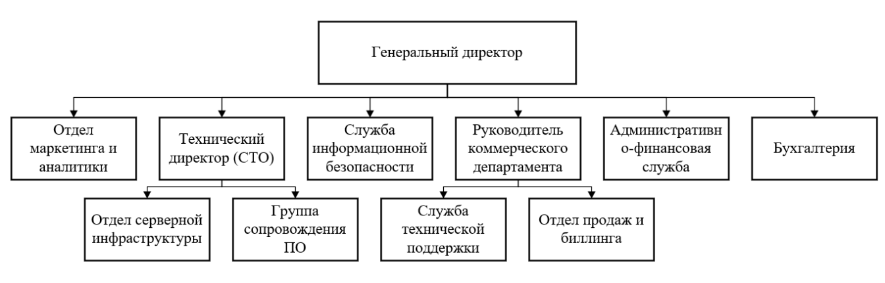
Рисунок 1 — Организационная схема взаимодействия системы «HostManager» в ООО «ХостЛайн»

Задание № 4
Автоматизации подлежит сквозной процесс «Заказ и инициализация виртуального сервера», начиная от выбора тарифного плана пользователем и заканчивая выдачей доступов к полностью настроенной операционной системе.
В настоящее время данный процесс протекает неэффективно. Клиент отправляет запрос на нужную конфигурацию через форму обратной связи. Менеджер вручную проверяет наличие свободных ресурсов на серверах, выписывает счет и ждет подтверждения оплаты от бухгалтера. Только после этого системный администратор получает задание на создание виртуальной машины. Весь цикл может занимать от нескольких часов до суток, что в современных условиях является неприемлемым.
После внедрения системы процесс будет работать полностью в автоматическом режиме. Клиент выбирает параметры сервера в личном кабинете, система мгновенно проверяет наличие ресурсов через API гипервизора и выставляет счет с возможностью моментальной оплаты. Как только платеж подтверждается платежным шлюзом, система сама инициирует скрипт развертывания сервера. Через несколько минут клиент получает уведомление об активации услуги и учетные данные для входа.
Целью разработки ПО является создание кроссплатформенного интерфейса, который обеспечит бесшовное взаимодействие между пользователем и серверным оборудованием. Главная задача продукта заключается в централизованном управлении жизненным циклом ИТ-услуг. Система должна обеспечивать автоматический учет трафика, управление дисковыми квотами, онлайн-прием платежей и мониторинг доступности сайтов. Также важной задачей является ведение истории всех изменений в конфигурациях для обеспечения информационной безопасности и решения спорных вопросов с клиентами.

Задание № 5
Разрабатываемая информационная система «HostManager: Панель управления» ориентирована на три основные группы внутренних и внешних пользователей, каждая из которых обладает специфическим уровнем доступа и набором инструментов для взаимодействия с серверной инфраструктурой.
Первую группу составляют Клиенты хостинга, которые являются конечными потребителями вычислительных мощностей. Для данной категории пользователей система выступает в роли единого окна управления арендованными активами. Через персональный интерфейс они осуществляют выбор и моментальную оплату тарифных планов, управляют жизненным циклом своих виртуальных серверов, включая функции включения, экстренной перезагрузки и переустановки операционной системы из доступных шаблонов. Кроме того, функционал клиента включает в себя инструменты для регистрации доменных имен, мониторинг состояния лицевого счета и систему обмена сообщениями с технической поддержкой для оперативного решения возникающих инцидентов.
Вторая группа объединяет Технический персонал, в число которого входят системные администраторы и инженеры дежурной смены. Для этих специалистов система «HostManager» является основным рабочим инструментом мониторинга и распределения ресурсов дата-центра. Их функциональные возможности позволяют в реальном времени отслеживать нагрузку на физические узлы сети, управлять пулами свободных IP-адресов и дисковым пространством. Администраторы отвечают за подготовку и актуализацию эталонных образов систем, которые в дальнейшем используются клиентами для автоматического развертывания серверов. Также инженеры используют панель для обработки сложных технических заявок, требующих прямого вмешательства в конфигурацию оборудования.
Третья группа представлена Администрацией и менеджментом компании, включая директора, бухгалтера и руководителей отделов. Для руководства система служит платформой для управленческого учета и стратегического анализа эффективности бизнеса. Функционал этой группы включает формирование детальных финансовых отчетов по выручке и расходам, управление тарифной политикой и контроль соблюдения соглашений об уровне качества услуг (SLA). Бухгалтерия через систему автоматизирует процесс генерации закрывающих документов и актов сверки для корпоративных заказчиков. Программисты и администраторы безопасности используют данный уровень доступа для гибкой настройки ролевой модели, аудита действий всех участников системы и обеспечения защиты персональных данных клиентов.

Задание № 6
- Какие средства компьютерной техники необходимы для программного продукта?
Для обеспечения бесперебойного функционирования системы «HostManager» требуется высокопроизводительное серверное оборудование, способное обрабатывать тысячи одновременных запросов к API и базе данных. Основной управляющий узел должен базироваться на серверных процессорах Intel Xeon или AMD EPYC с количеством ядер не менее двенадцати и объемом оперативной памяти от 32 ГБ с коррекцией ошибок (ECC). Хранение данных осуществляется на отказоустойчивых массивах из NVMe SSD-накопителей, что гарантирует минимальные задержки при чтении и записи транзакционной информации. Рабочие места администраторов и сотрудников технической поддержки комплектуются стационарными персональными компьютерами или ноутбуками на базе процессоров уровня Core i5 с обязательным использованием двух или более мониторов для эффективного одновременного мониторинга состояния инфраструктуры и работы с обращениями клиентов.
- Какие средства коммуникационной техники необходимы для программного продукта?
Сетевая инфраструктура провайдера строится на использовании управляемых коммутаторов промышленного уровня с пропускной способностью 10 Гбит/с и выше, обеспечивающих связь между управляющим кластером и парком клиентских серверов. Для внешнего взаимодействия организуются независимые каналы связи к нескольким магистральным операторам (Tier-1), что позволяет сохранять доступность панели управления даже при обрыве на одной из линий. Безопасность передачи данных реализуется через внедрение аппаратных межсетевых экранов и специализированных систем очистки трафика от DDoS-атак. Для защищенного удаленного администрирования системы сотрудниками компании настраиваются шифрованные VPN-туннели, исключающие возможность перехвата конфиденциальной информации.
- Какие средства организационной техники необходимы для программного продукта?
Эффективная деятельность офиса хостинг-провайдера поддерживается набором организационной техники, ориентированной на юридическое сопровождение услуг и защиту оборудования. В административном отделе используются лазерные многофункциональные устройства (МФУ) для печати и сканирования договоров с корпоративными заказчиками, актов выполненных работ и внутренних регламентов безопасности. Все ключевые узлы, включая управляющие серверы и сетевое оборудование, в обязательном порядке оснащаются источниками бесперебойного питания (ИБП) большой мощности. Эти устройства должны интегрироваться с системой мониторинга, чтобы обеспечивать автономную работу инфраструктуры до момента автоматического запуска резервных дизель-генераторов в дата-центре.
- Какие средства оперативной полиграфии необходимы для программного продукта?
Для маркетингового сопровождения и упрощения технической эксплуатации серверного парка требуется производство оперативной полиграфической продукции. Сюда относится печать иллюстрированных руководств по эксплуатации панели для новых клиентов и методических пособий по информационной безопасности для персонала. Важным элементом является изготовление износостойких маркировочных наклеек с QR-кодами для физических стоек и серверов. Это позволяет инженерам в машинном зале мгновенно получать доступ к цифровому паспорту оборудования и интерфейсу управления через мобильные терминалы. Также для коммерческого отдела необходим тираж брендированных визитных карточек и рекламных буклетов для распространения на профильных ИТ-конференциях.
- Какое системное ПО необходимое для внедрения программного продукта?
Системное программное обеспечение выбирается исходя из требований масштабируемости и безопасности. В качестве основной серверной операционной системы используется Ubuntu Server 24.04 LTS, которая предоставляет стабильную среду для работы интерпретатора Python 3.12 и всех зависимых библиотек. Клиентская часть системы может эксплуатироваться на рабочих станциях под управлением Windows 10 или 11 для десктопной версии приложения, а также в любых современных браузерах для доступа к веб-интерфейсу.
Центральным звеном обработки информации является объектно-реляционная система управления базами данных PostgreSQL, обеспечивающая надежность финансовых транзакций. Для взаимодействия с пользователями внутри сети настраивается связка из высокопроизводительного веб-сервера Nginx и интерфейса ASGI, что позволяет эффективно распределять нагрузку и обрабатывать асинхронные запросы от интерфейса, реализованного на фреймворке Flet. Дополнительно в систему интегрируются программные модули для автоматического создания резервных копий по расписанию и инструменты мониторинга доступности сервисов.

СОСТАВЛЕНИЕ ТЗ ДЛЯ ПРЕДМЕТНОЙ ОБЛАСТИ

Задание № 1
ТЕХНИЧЕСКОЕ ЗАДАНИЕ
на разработку информационной системы «HostManager: Панель управления»

- ОБЩИЕ СВЕДЕНИЯ
  - Полное наименование системы: Информационная система управления услугами хостинг-провайдера «HostManager: Панель управления».
  - Шифр темы: HM-2026-HL.
  - Основание для разработки: Учебный план индивидуального проекта по специальностям МДК.02.01 и МДК.02.02.
  - Заказчик: ООО «ХостЛайн».
  - Исполнитель: студентка группы И-21, Куприянова Софья Игоревна

- НАЗНАЧЕНИЕ И ЦЕЛИ СОЗДАНИЯ СИСТЕМЫ
  - Назначение системы: Автоматизация полного цикла предоставления ИТ-услуг (виртуальный хостинг, VPS, регистрация доменов) и централизованное управление инфраструктурой дата-центра.

  - Цели создания:
    - Снижение времени ожидания активации услуг клиентами с 24 часов до 5–10
минут.
    - Автоматизация финансового учета и исключение ошибок ручного
выставления счетов.
    - Обеспечение мониторинга доступности сервисов в режиме реального
времени.

- ХАРАКТЕРИСТИКА ОБЪЕКТА АВТОМАТИЗАЦИИ
  - Объект автоматизации — производственные и бизнес-процессы хостинг
провайдера ООО «ХостЛайн».
  - Ключевые процессы: регистрация пользователей, прием платежей, выделение
вычислительных мощностей на серверах, техническая поддержка.

- ТРЕБОВАНИЯ К СИСТЕМЕ
  - Требования к функциональным характеристикам:
    - Модуль регистрации и авторизации: поддержка ролевой модели (Клиент,
Администратор, Менеджер).
    - Подсистема управления серверами: автоматическое развертывание
виртуальных машин через API гипервизора.
    - Биллинговая подсистема: расчет стоимости услуг, хранение баланса клиента,
формирование PDF-инвойсов.
    - Модуль техподдержки: создание, распределение и контроль статуса тикетов.

  - Требования к надежности:
    - Обеспечение круглосуточного режима работы (24/7).
    - Автоматическое резервное копирование базы данных PostgreSQL не реже
одного раза в сутки.
    - Время восстановления системы после критического сбоя не должно
превышать 2 часов.

  - Требования к защите информации:
    - Шифрование паролей пользователей с использованием современных хэш
алгоритмов.
    - Использование протокола HTTPS для взаимодействия между клиентом и
сервером.
    - Разграничение прав доступа на уровне базы данных.

- СОСТАВ И СОДЕРЖАНИЕ РАБОТ
  - Этап 1: Предпроектное обследование. Анализ требований ООО «ХостЛайн»,
выбор технологий.
  - Этап 2: Проектирование. Разработка архитектуры базы данных и прототипов
интерфейсов на Flet.
  - Этап 3: Разработка. Написание программного кода, интеграция с платежными
шлюзами.
  - Этап 4: Тестирование. Проведение функциональных и нагрузочных тестов.
  - Этап 5: Внедрение. Развертывание ПО на сервере Ubuntu и обучение
сотрудников.

- ТРЕБОВАНИЯ К ВИДАМ ОБЕСПЕЧЕНИЯ
  - Требования к техническому обеспечению:
    - Серверная часть: Процессор от 8 ядер, ОЗУ от 16 ГБ, SSD-массив RAID 1.
    - Клиентская часть: ПК с ОС Windows 10/11, монитор с разрешением от
1920x1080.

  - Требования к программному обеспечению:
    - Язык программирования: Python версии 3.12.
    - СУБД: PostgreSQL версии 15 или выше.
    - Библиотеки интерфейса: Flet.
    - Веб-сервер: Nginx.

- ПОРЯДОК КОНТРОЛЯ И ПРИЕМКИ
  - Приемка системы осуществляется комиссией в составе представителя
Заказчика и Исполнителя.
  - Испытания проводятся на контрольном примере данных (регистрация
тестового клиента, заказ тестового сервера).
  - По окончании испытаний подписывается «Акт о приемке системы в
эксплуатацию».

РЕАЛИЗАЦИЯ ПЛАНИРОВАНИЯ РАЗРАБОТКИ ПРОГРАММНОГО ПРОДУКТА В СРЕДЕ MS PROJECT

Задание № 1
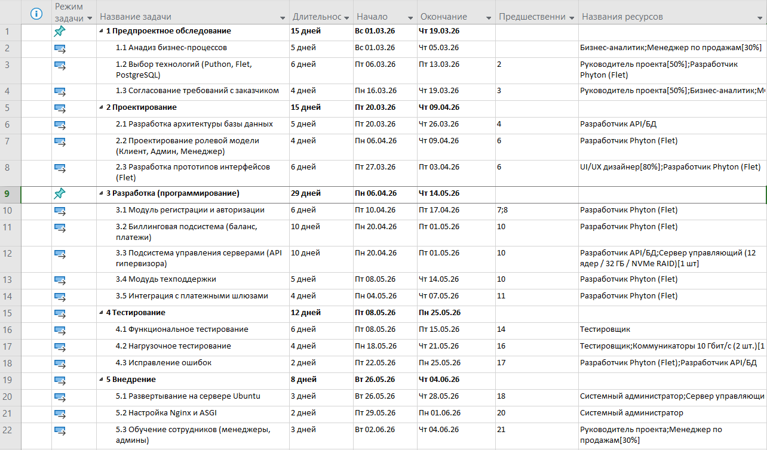
Рисунок 1 — Содержание этапов

Задание № 2
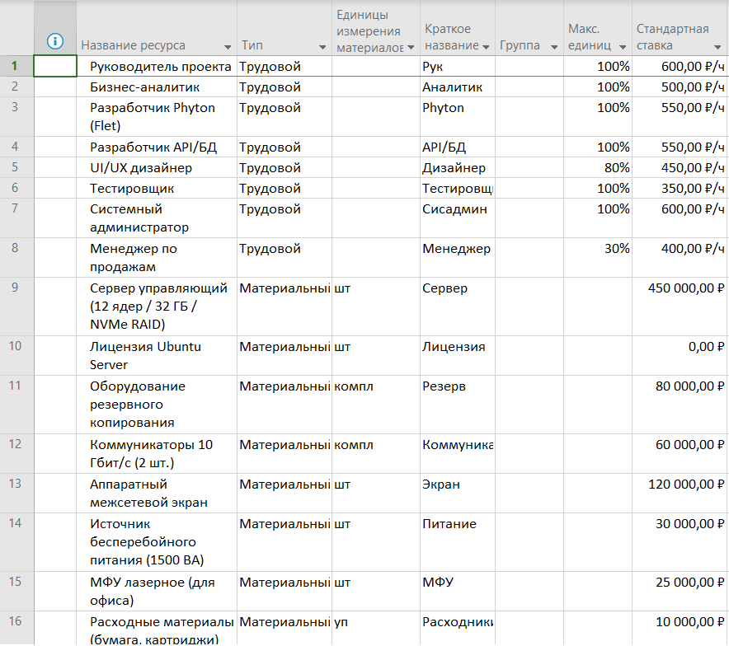
Рисунок 2 — Назначение ресурсов задаче

Задание № 3

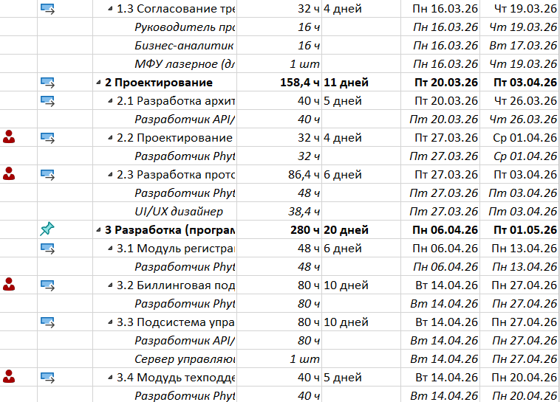

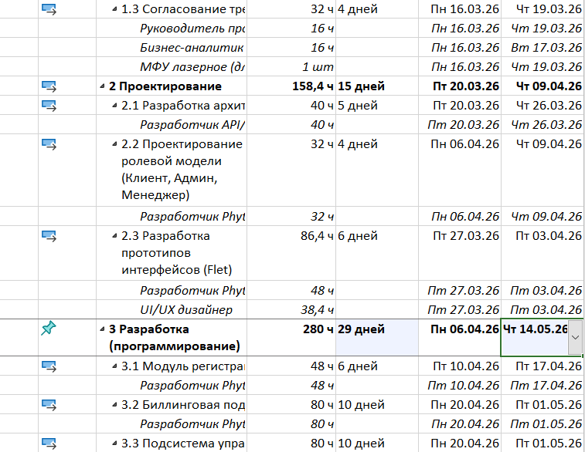
Рисунок 3 — Выравнивание ресурсов

СОСТАВЛЕНИЕ ОПИСАНИЯ БИЗНЕС-ПРОЦЕССОВ

Задание № 1
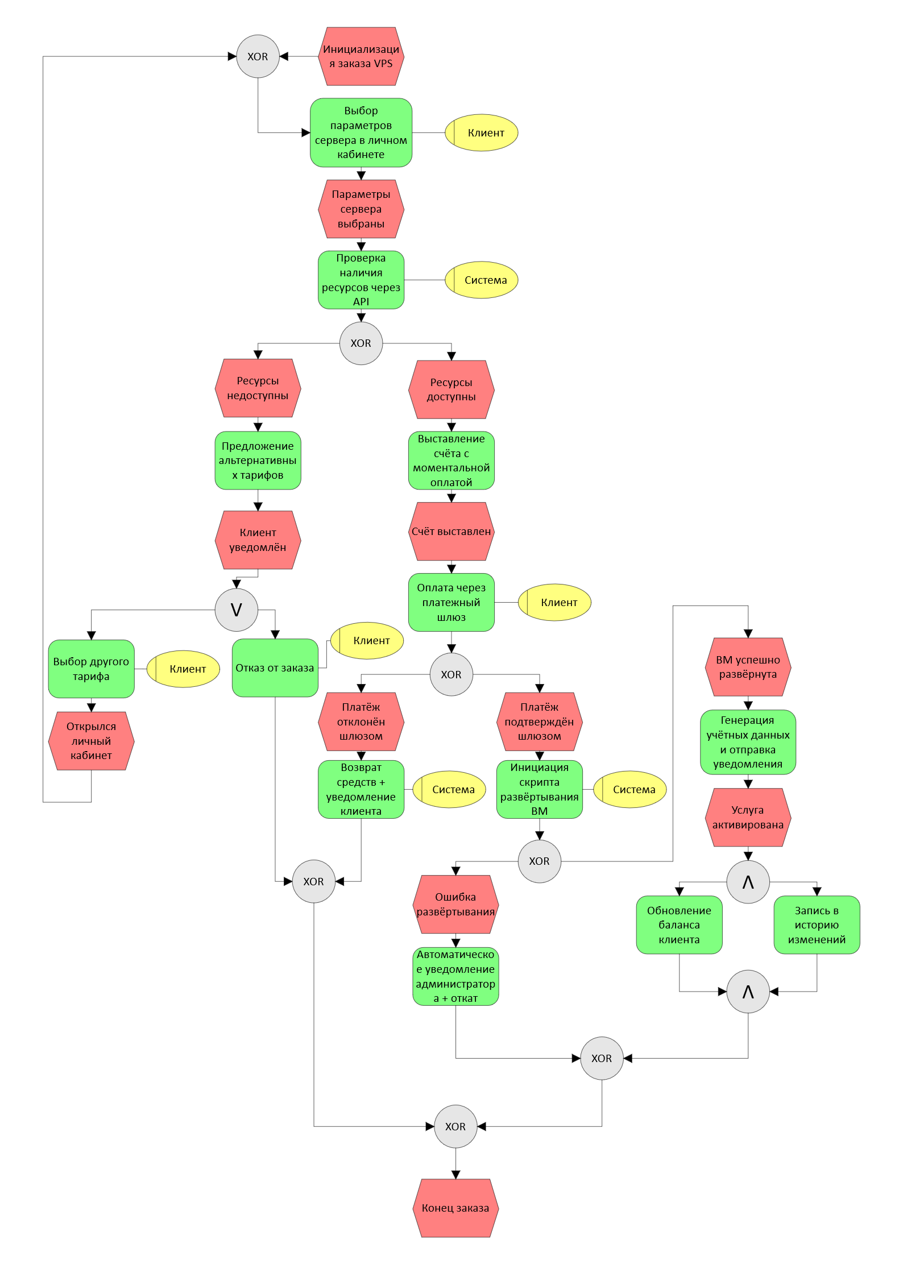
СОСТАВЛЕНИЕ ИНФОЛОГИЧЕСКОЙ МОДЕЛИ ПРЕДМЕТНОЙ ОБЛАСТИ И ДАТАЛОГИЧЕСКОЕ ПРОЕКТИРОВАНИЕ

Задание № 1
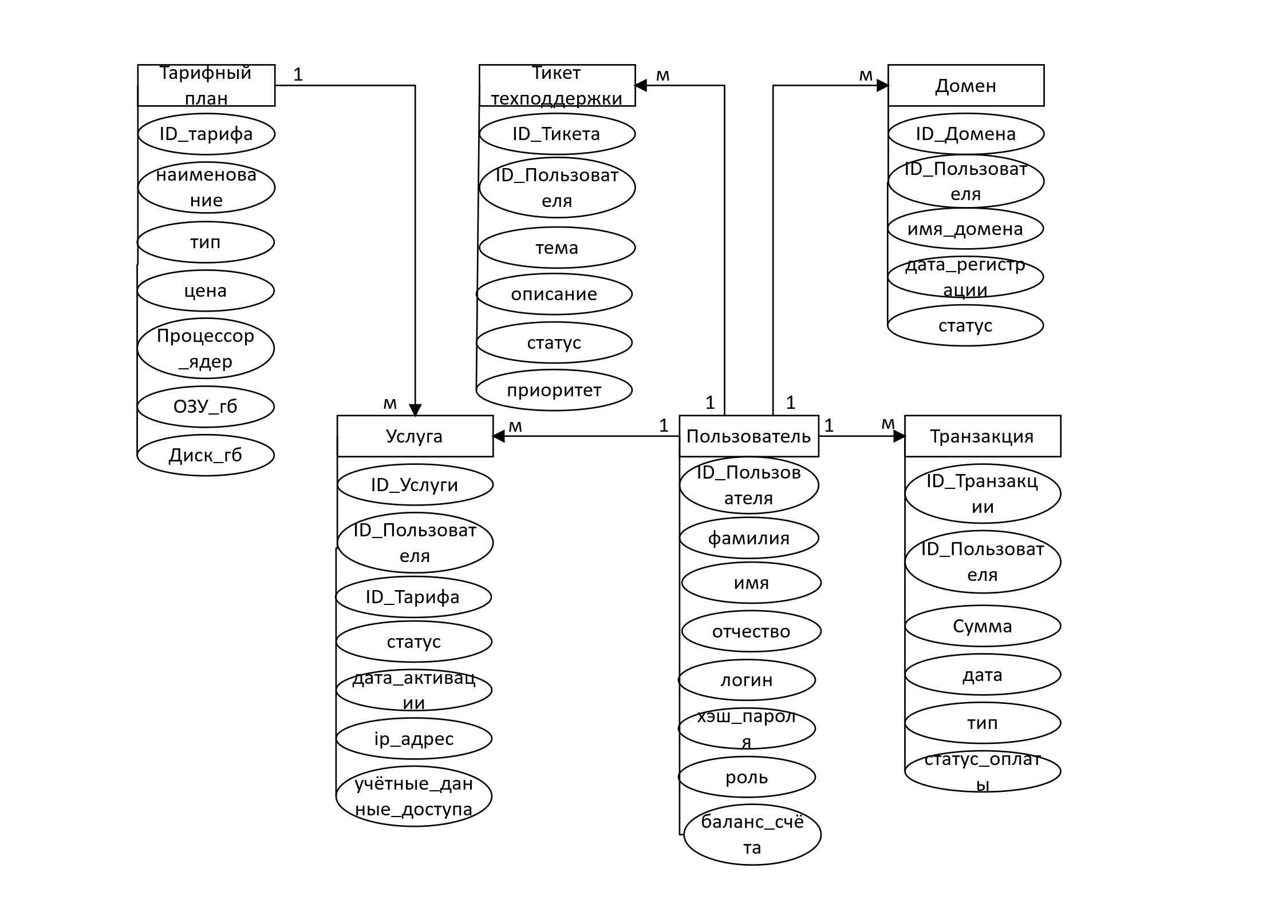
Задание № 2 Выполнена Нормализация отношений для своей предметной области и приведено к 3НФ.
Пользователь (ID_Пользователя, Фамилия, Имя, Отчество, Логин, Хэш_пароля, Роль, Баланс_счёта)
Тарифный план (ID_Тарифа, Наименование, Тип, Цена, Процессор_ядер, ОЗУ_гб, Диск_гб)
Услуга (ID_Услуги, ID_Пользователя, ID_Тарифа, Статус, Дата_активации, IP_адрес, Логин_доступа, Пароль_доступа)
Транзакция (ID_Транзакции, ID_Пользователя, Сумма, Дата, Тип, Статус_оплаты)
Тикет техподдержки (ID_Тикета, ID_Пользователя, Тема, Описание, Статус, Приоритет)
Домен (ID_Домена, ID_Пользователя, Имя_домена, Дата_регистрации, Статус)
Примечание: подчеркиванием выделены Первичные Ключи (ПК), а курсивом - Внешние Ключи (ВК).

Задание № 3 Выполнено Даталогическое проектирование для своей предметной области.
Таблица 1. «Пользователи»
Описывает учетные записи клиентов и сотрудников, имеющих доступ к панели управления.
Наименование поля | Тип данных | Длина | Доп. значение | Пк | Вк | Описание
ID_Пользователя | Числовой |  | NOT NULL | + |  | Уникальный код пользователя
Фамилия | Короткий текст | 50 | NOT NULL |  |  | Фамилия
Имя | Короткий текст | 50 | NOT NULL |  |  | Имя
Отчество | Короткий текст | 50 |  |  |  | Отчество
Логин | Короткий текст | 50 | NOT NULL |  |  | Имя пользователя для входа
Хэш_пароля | Короткий текст | 255 | NOT NULL |  |  | Зашифрованный пароль
Роль | Короткий текст | 30 | NOT NULL |  |  | Клиент / Администратор / Менеджер
Баланс_счёта | Денежный |  | NOT NULL |  |  | Текущий баланс лицевого счета

Таблица 2. «Тарифные_планы»
Содержит конфигурации и характеристики предоставляемых тарифных планов хостинга и VPS.
Наименование поля | Тип данных | Длина | Доп. значение | Пк | Вк | Описание
ID_Тарифа | Числовой |  | NOT NULL | + |  | Уникальный код тарифа
Наименование | Короткий текст | 100 | NOT NULL |  |  | Название тарифного плана
Тип | Короткий текст | 50 | NOT NULL |  |  | Виртуальный хостинг / VPS / Домен
Цена | Денежный |  | NOT NULL |  |  | Стоимость услуги в месяц
Процессор_ядер | Числовой |  |  |  |  | Количество выделенных ядер CPU
ОЗУ_гб | Числовой |  |  |  |  | Объем оперативной памяти в ГБ
Диск_гб | Числовой |  |  |  |  | Объем дискового пространства в ГБ

Таблица 3. «Услуги»
Фиксирует арендованные пользователями активные серверы и хостинг-аккаунты.
Наименование поля | Тип данных | Длина | Доп. значение | Пк | Вк | Описание
ID_Услуги | Числовой |  | NOT NULL | + |  | Уникальный код подключенной услуги
ID_Пользователя | Числовой |  | NOT NULL |  | + | Ссылка на владельца (клиента)
ID_Тарифа | Числовой |  | NOT NULL |  | + | Ссылка на тарифный план
Статус | Короткий текст | 50 | NOT NULL |  |  | Активна / Приостановлена / Удалена
Дата_активации | Дата и время |  | NOT NULL |  |  | Дата запуска и выделения ресурсов
IP_адрес | Короткий текст | 45 |  |  |  | Выделенный IPv4 или IPv6 адрес
Логин_доступа | Короткий текст | 50 |  |  |  | Имя пользователя для SSH/FTP доступа
Пароль_доступа | Короткий текст | 100 |  |  |  | Пароль доступа к серверу/панели

Таблица 4. «Транзакции»
Отражает финансовую активность, платежи и списания со счетов клиентов.
Наименование поля | Тип данных | Длина | Доп. значение | Пк | Вк | Описание
ID_Транзакции | Числовой |  | NOT NULL | + |  | Номер финансовой операции
ID_Пользователя | Числовой |  | NOT NULL |  | + | Ссылка на плательщика
Сумма | Денежный |  | NOT NULL |  |  | Сумма операции
Дата | Дата и время |  | NOT NULL |  |  | Точное время проведения платежа
Тип | Короткий текст | 50 | NOT NULL |  |  | Пополнение / Списание (оплата услуги)

Таблица 5. «Тикеты_техподдержки»
Хранит обращения пользователей в службу технической поддержки компании.
Наименование поля | Тип данных | Длина | Доп. значение | Пк | Вк | Описание
ID_Тикета | Числовой |  | NOT NULL | + |  | Номер обращения
ID_Пользователя | Числовой |  | NOT NULL |  | + | Ссылка на создателя тикета
Тема | Короткий текст | 150 | NOT NULL |  |  | Краткая формулировка проблемы
Описание | Текст (MEMO) |  | NOT NULL |  |  | Подробное описание инцидента
Статус | Короткий текст | 50 | NOT NULL |  |  | Открыт / В работе / Закрыт
Приоритет | Короткий текст | 30 | NOT NULL |  |  | Низкий / Средний / Высокий / Критичный
Таблица 6. «Домены»
Содержит информацию о зарегистрированных через хостинг-провайдера доменных именах.
Наименование поля | Тип данных | Длина | Доп. значение | Пк | Вк | Описание
ID_Домена | Числовой |  | NOT NULL | + |  | Уникальный код записи домена
ID_Пользователя | Числовой |  | NOT NULL |  | + | Ссылка на владельца домена
Имя_домена | Короткий текст | 255 | NOT NULL |  |  | Доменное имя (например, mysite.ru)
Дата_регистрации | Дата и время |  | NOT NULL |  |  | Дата делегирования домена
Статус | Короткий текст | 50 | NOT NULL |  |  | Делегирован / Просрочен / Ожидает оплаты

ПОСТРОЕНИЕ РЕЛЯЦИОННОЙ МОДЕЛИ ДАННЫХ, РАЗРАБОТКА БАЗЫ ДАННЫХ И ЗАПРОСОВ К НЕЙ

Задание № 1 Выполнила задание для своей модели предприятия, заполнив каждый пункт:
- Таблицы:
  - Пользователи: хранит личные данные клиентов (ФИО, логин, пароль, роль, баланс), являясь центральным справочником для идентификации в системе. 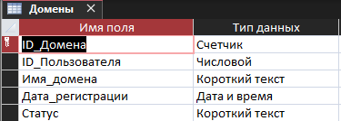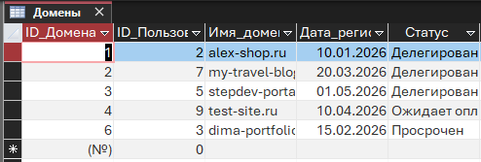
  - Тарифные_планы: содержит перечень доступных услуг хостинга, их типы (VPS, виртуальный хостинг и т.д.) и актуальную стоимость.
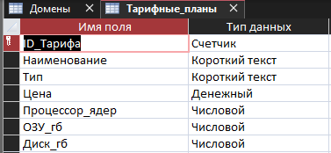
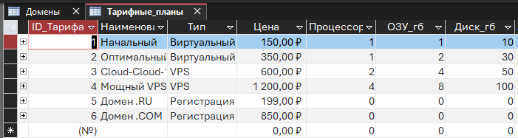
  - Услуги: Связующая таблица, которая фиксирует, какая именно услуга и какой IP-адрес закреплены за конкретным пользователем.
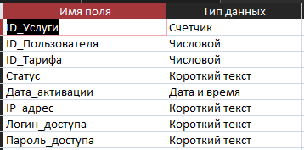
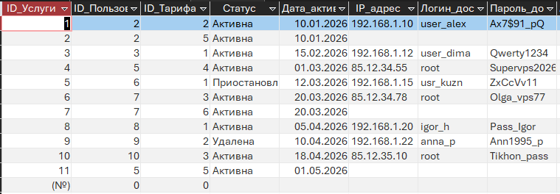
  - Транзакции: Журнал финансовых операций, регистрирующий все пополнения счетов, оплаты услуг и текущие статусы платежей.
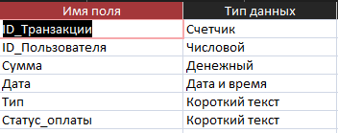
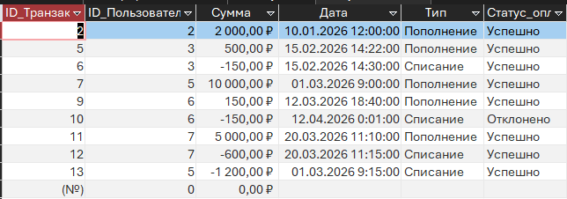
  - Тикеты_техподдержки: База обращений клиентов, включающая темы запросов, их приоритетность и текущий статус обработки.
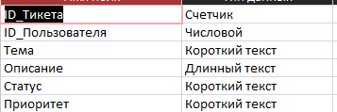
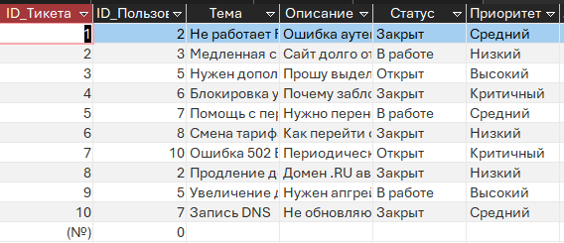
  - Домены: Справочник зарегистрированных доменных имен, привязанных к пользователям, с отслеживанием их статуса (активен/просрочен).
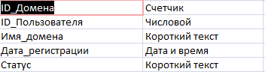
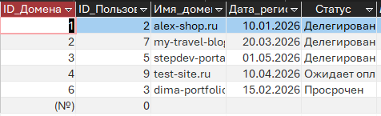
- Схема данных:
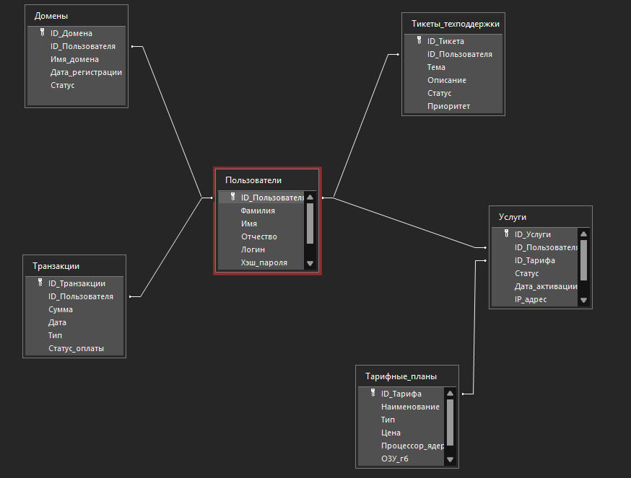
Название отношения (связи) | Главная таблица | Зависимая таблица | Связующее поле
Пользователь-Услуги | Пользователи | Услуги | ID_Пользователя
Тариф-Услуги | Тарифные_планы | Услуги | ID_Тарифа
Пользователь-Транзакции | Пользователи | Транзакции | ID_Пользователя
Пользователь-Тикеты | Пользователи | Тикеты_техподдержки | ID_Пользователя
Пользователь-Домены | Пользователи | Домены | ID_Пользователя

- Формы:
- HostManager: Панель управления
Режим конструктора:
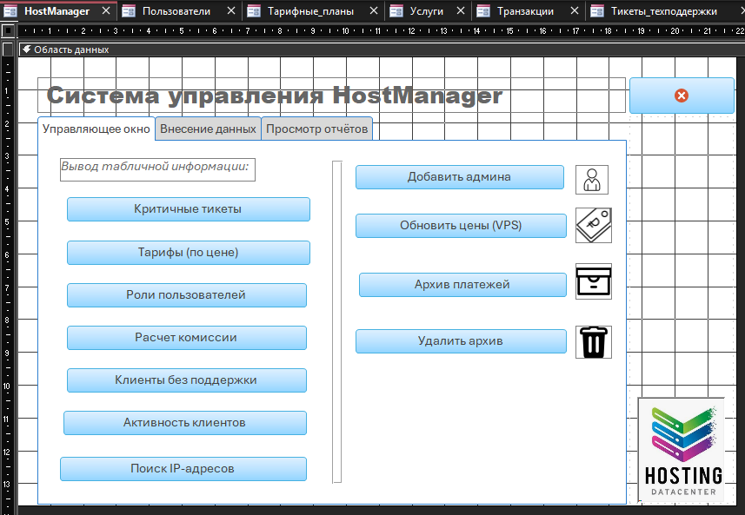
Режим формы:
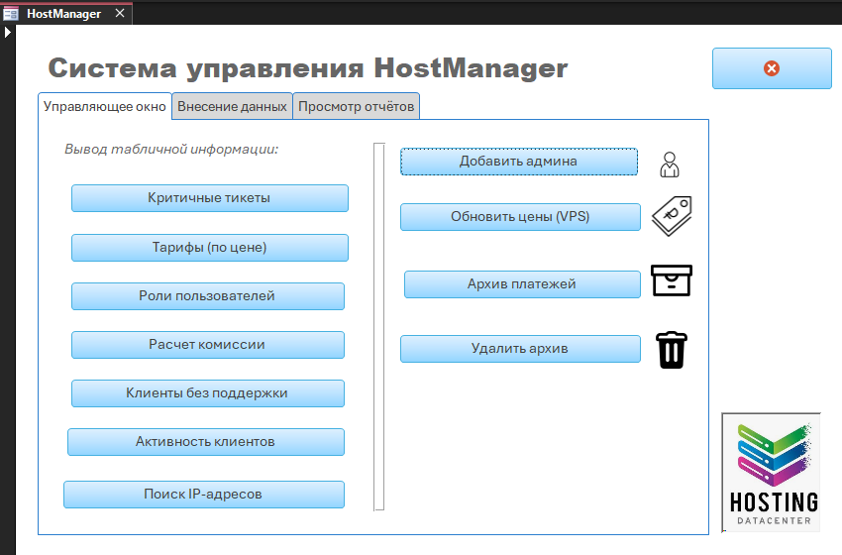
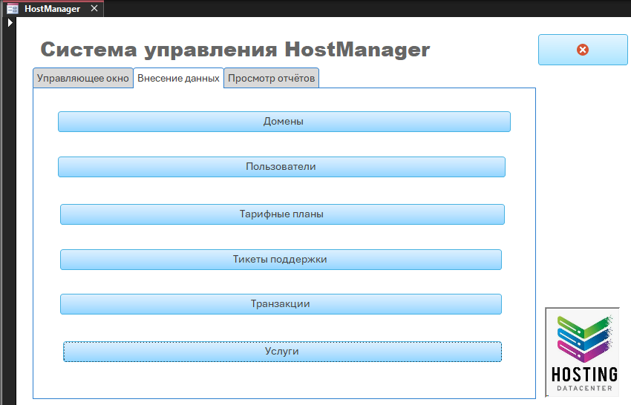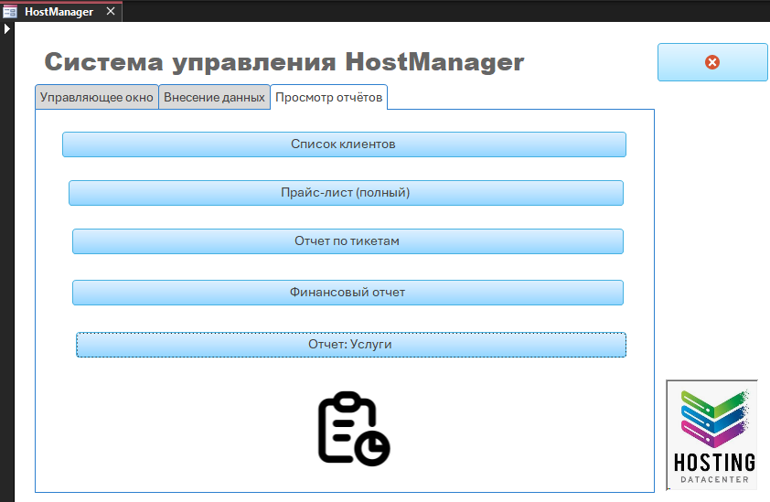
- Управление пользователями
Режим конструктора:
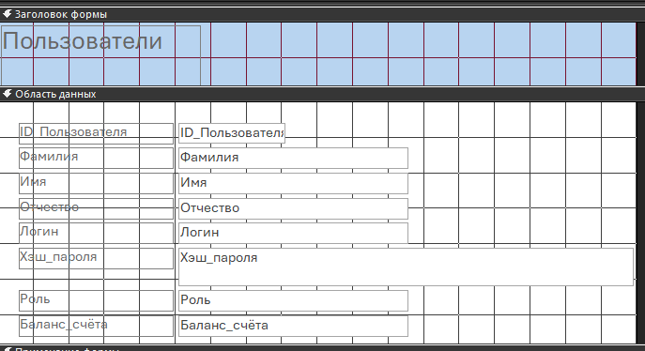
Режим формы:
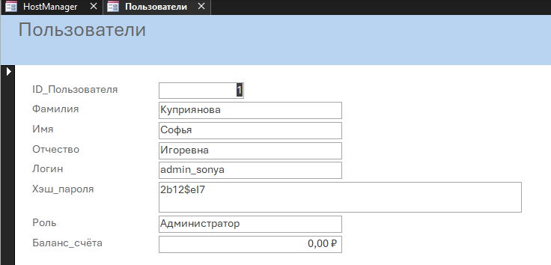
- Тарифные планы
Режим конструктора:
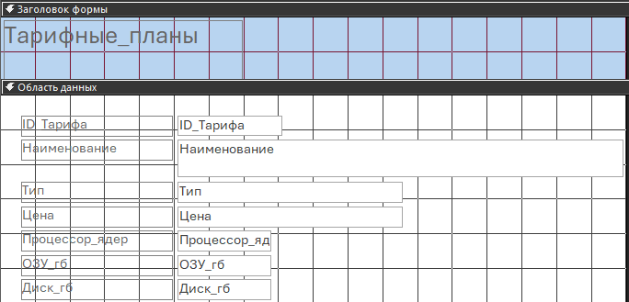
Режим формы:
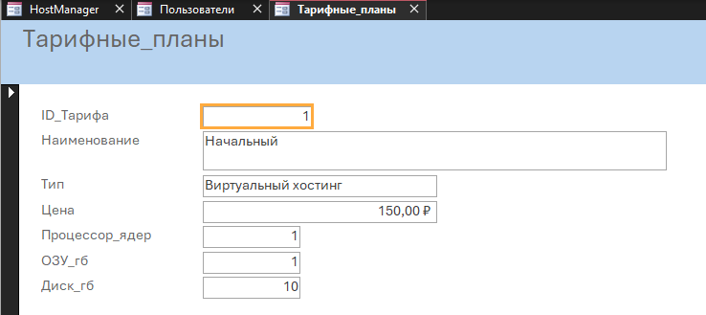
- Услуги и сервера
Режим конструктора:
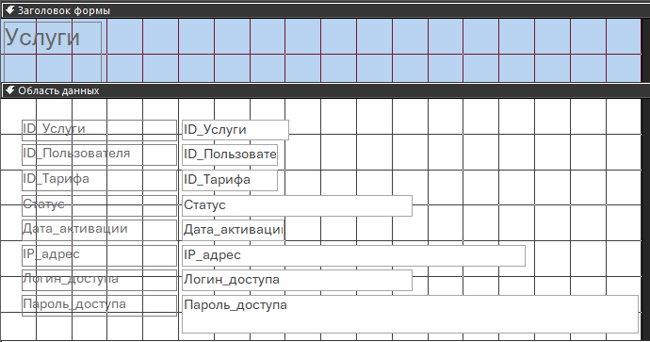
Режим формы:
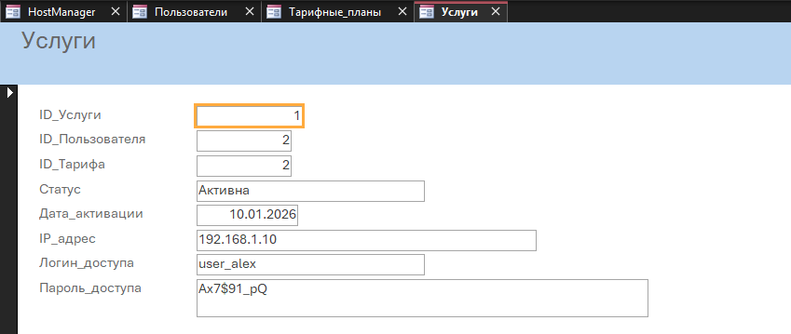
- Журнал транзакций
Режим конструктора:
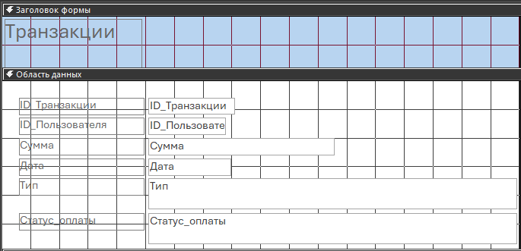
Режим формы:
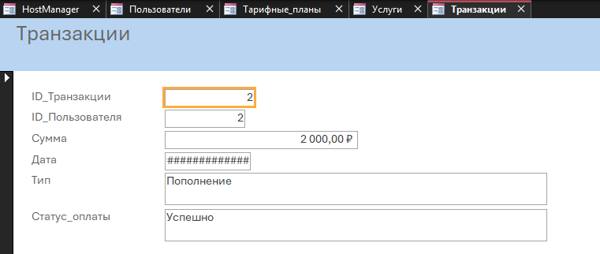
- Тикеты техподдержки
Режим конструктора:
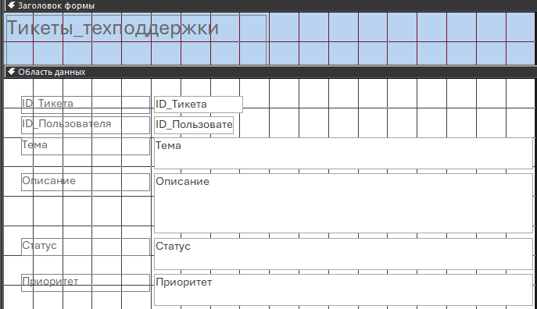
Режим формы:
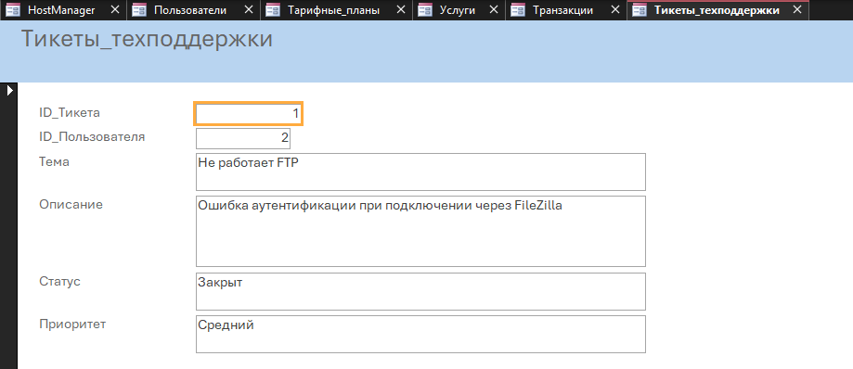
- Реестр доменов
Режим конструктора:
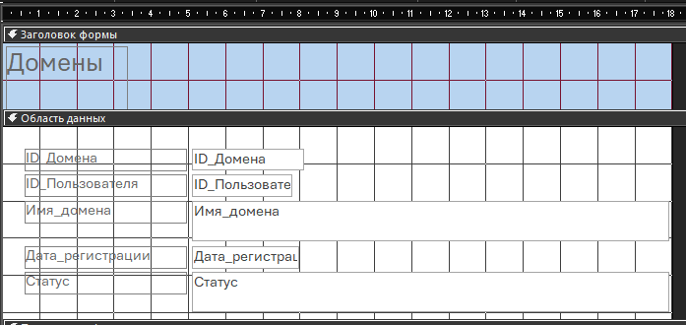
Режим формы:
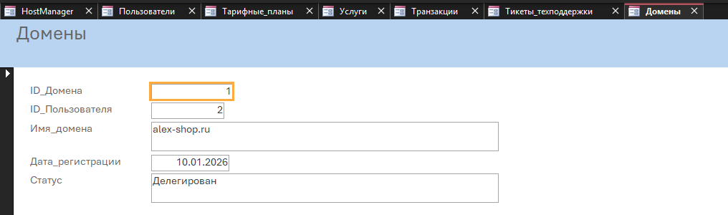
- Отчеты:
Отчёт «Пользователи»:
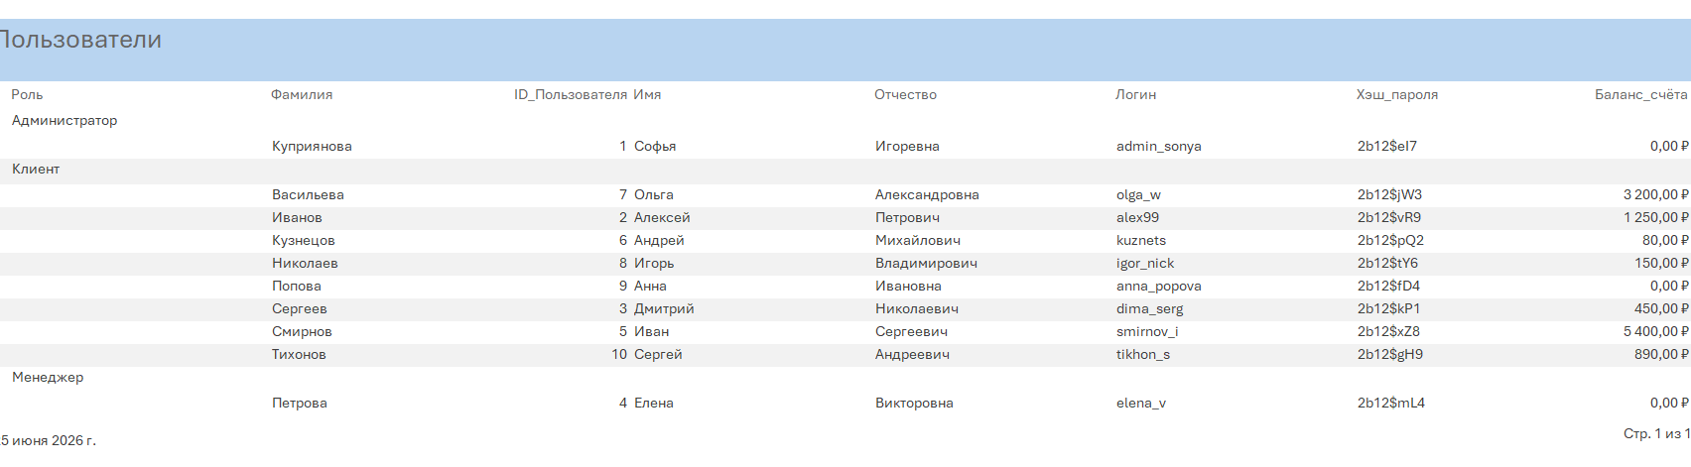
Отчёт «Тарифные_планы»:
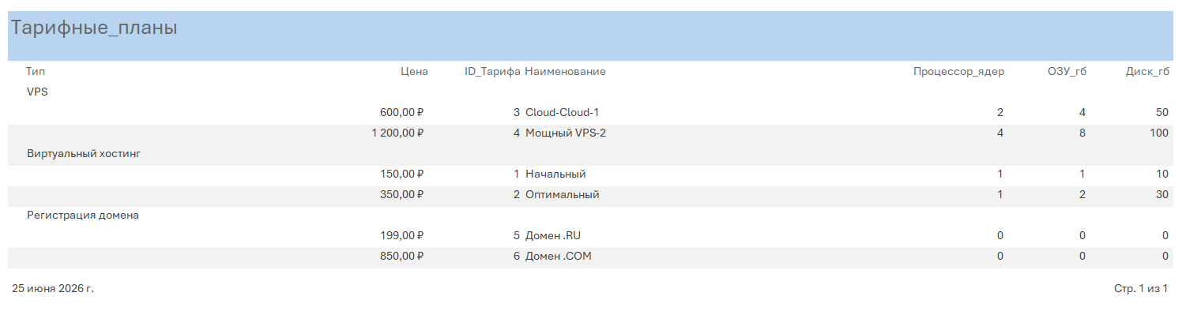
Отчёт «Тикеты_техподдержки»:
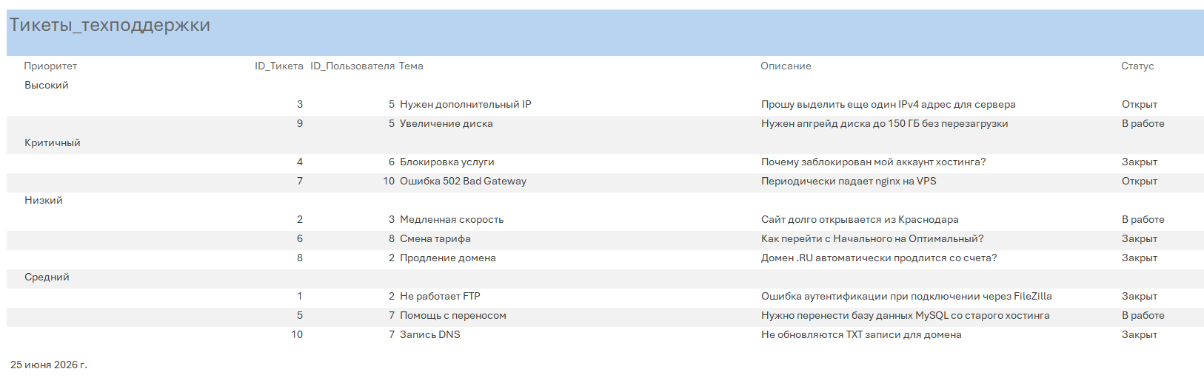
Отчёт «Транзакции»:
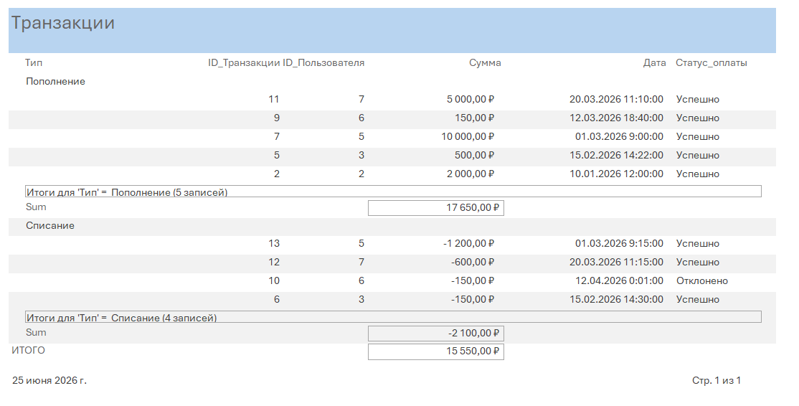
Отчёт «Услуги»:
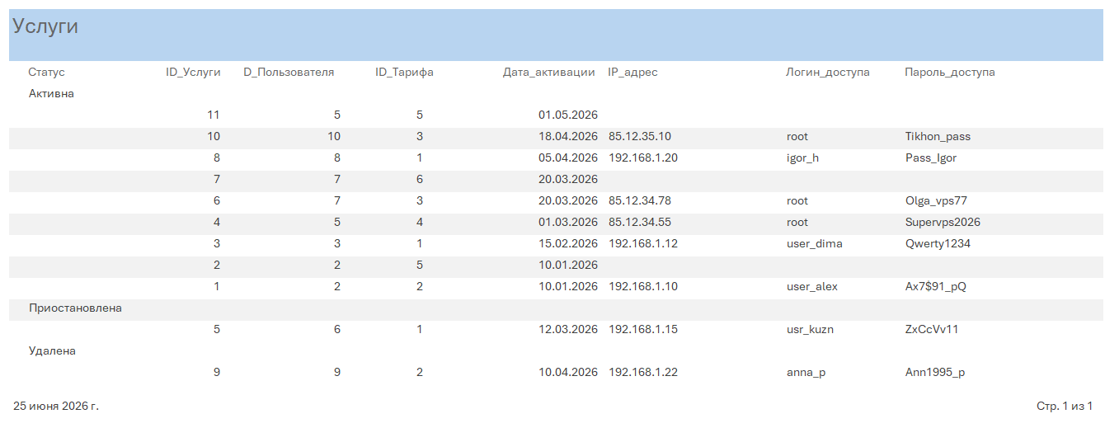

- Запросы:
  - 6 запросов в режиме Конструктора (QBE):
    - Выборка по условию (Одиночная таблица)
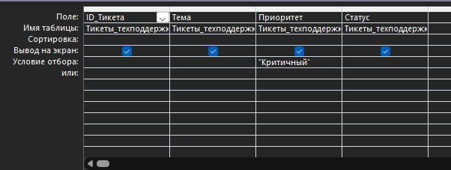
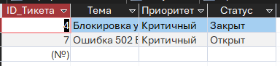
    - Сортировка (Одиночная таблица)
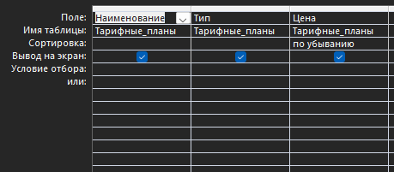
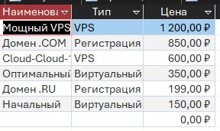
    - Создание таблицы (Одиночная таблица)
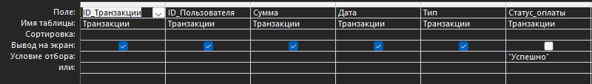
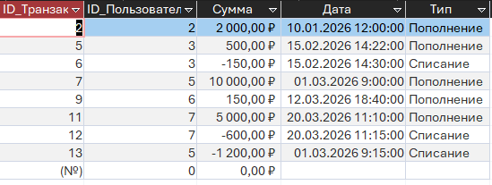
    - Удаление записи (Одиночная таблица)
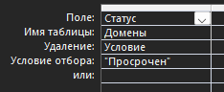
До:
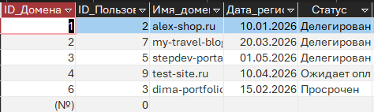
После:
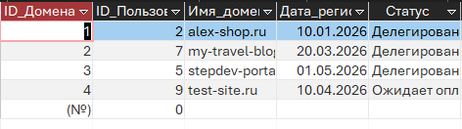
    - Подведение итогов / Группировка (К нескольким таблицам)
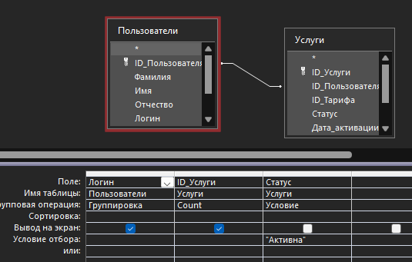
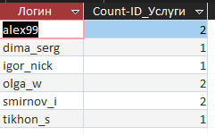
    - Запрос с параметром (К нескольким таблицам)
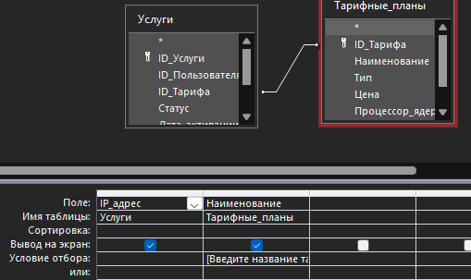
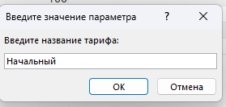
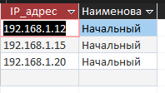
  - 6 запросов в режиме SQL:
    - Обновление записи (UPDATE)
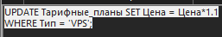
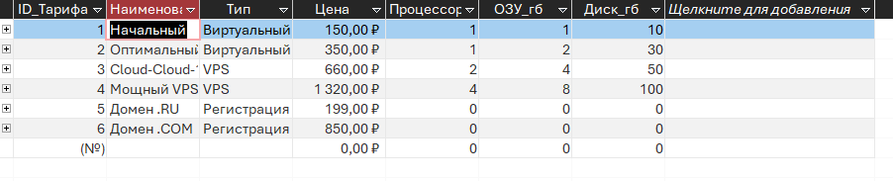
    - Добавление записи (INSERT INTO)
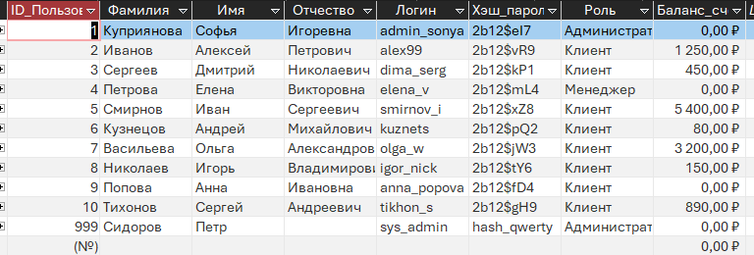
    - Удаление таблицы (DROP TABLE)

    - Уникальные значения (SELECT DISTINCT)
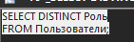
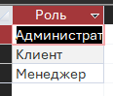
    - Вычисляемое поле (К нескольким таблицам)
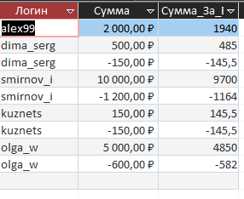
    - Поиск записей без подчиненных (К нескольким таблицам)
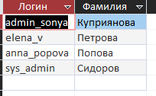

РАБОТА С СИСТЕМОЙ КОНТРОЛЯ ВЕРСИЙ GIT
TonyLink-creator/FinalProjSofia

